Приложение № 15 к Договору от __________ №

ПАСПОРТ СТАРТАП-ПРОЕКТА

«__» _________ 202__ г.

Наименование
Получателя гранта

ИНН
Грантополучателя

Наименование акселерационной
программы

Дата начала реализации акселерационной
программы

Дата заключения и номер Договора

1. Общая информация о стартап-проекте

Название стартап-проекта | SafeKids
Команда стартап-проекта | 1. Бегларян Степан Арамаисович  2. Магомедов Вали Олегович  3. Бозиева Жамиля Таймуразовна
Технологическое направление | 8) Нано-, био-, информационные, когнитивные технологии.
Описание стартап-проекта  (технология/ услуга/продукт) | SafeKids — это мобильное приложение, предназначенное для проверки безопасности интерьера дома для ребенка. В его основе лежит технология распознавания потенциально опасных объектов. Приложении через камеру смартфона в режиме реального времени анализирует помещение, после чего выдает перечень обнаруженных опасностей и рекомендации по их устранению.
Актуальность стартап-проекта (описание проблемы и решения проблемы) | Актуальность стартап-проекта обусловлена необходимостью обеспечения безопасности ребенка дома, защиты его жизни и здоровья от опасностей, кроющихся в бытовых мелочах.
Технологические риски | К технологическим рискам относятся ошибки в распознавании предметов из-за сбоев работы программы или плохого качества загружаемых фотографий.  Полный SWOT-анализ в приложении А.
Потенциальные заказчики | Предполагаемая целевая аудитория мужчины и женщины в возрасте 21-35 лет, у которых есть ребенок/дети в возрасте до 6 лет
Бизнес модель стартап-проекта (как вы планируете зарабатывать посредствам реализации данного проекта) | Прибыль планируется получать с размещения рекламы в приложении для пользователей бесплатного тарифа, с оплаты расширенной версии подписки и продажи мест в рекомендациях для товаров, необходимых для устранения опасности, маркетплейсам и онлайн-магазинам.  Полная бизнес-модель в приложении Б.
Обоснование соответствия идеи технологическому направлению  (описание основных технологических параметров) | Приложение с помощью нейронной сети распознает потенциально опасные предметы в помещении. Для обучения нейронной сети используются средства дополненной реальности для создания Датасета на основе YOLOV5.
2. Порядок и структура финансирования
Объем финансового обеспечения² | Для реализации MVP необходимы компьютер и телефон суммарной стоимость 160 000 рублей, приобретение для них ПО за 20 000 рублей, а также аренда сервера за 5 000 рублей в месяц.
 | 200 000 рублей
Предполагаемые источники финансирования | Венчурные фонды, государственные гранты
Оценка потенциала «рынка» и рентабельности проекта³ | Растущий рынок мобильных приложений, отсутствие прямых конкурентов, поддержка стартапов-проектов со стороны государства и повышение обеспокоенности родителей безопасностью своих детей позволяют сделать вывод о благоприятных условиях для входа на рынок проекта SafeKids.  PI= 507600/350000=1,45  Полный PEST-анализ в приложении В

3. Календарный план стартап-проекта
Название этапа календарного плана | Длительность этапа, мес | Стоимость, руб.
Создание MVP | 4 мес | 200 000
Тестирование | 2 мес | 95 000
Вывод на рынок образца | 3 мес | 115 000
Доработка и маркетинг | 3 мес | 240 000

Итого: Проект SafeKids планируется реализовать в течение 12 месяцев. Необходимые инвестиции — 650 000 рублей.

4. Предполагаемая структура уставного капитала компании (в рамках стартап-проекта)
Участники
 | Размер доли (руб.) | %
1. Бегларян Степан Арамаисович  2. Магомедов Вали Олегович  3. Бозиева Жамиля Таймуразовна | 4 000  3 000  3 000 | 40  30  30
Размер Уставного капитала  (УК) | 10 000 | 100

³ Расчет рисков исходя из наиболее валидного (для данного проекта) анализа, например, как PEST, SWOT и.т.п, а также расчет индекса рентабельности инвестиции (Profitability index, PI)

5. Команда стартап- проекта
Ф.И.О. | Должность | Контакты | Выполняемые работы в Проекте | Образование/опыт работы
Бегларян Степан Арамаисович | Лидер/Программист | jarnet6@gmail.com | Сбор датасета | Бакалавриат МГТУ им. Н.Э. Баумана
Магомедов Вали Олегович | Программист | valimag@yandex.ru | Обучение нейронной сети | Бакалавриат и магистратура МГТУ им. Н.Э. Баумана
Бозиева Жамиля Таймуразовна | Менеджер | bozieva.zhamilya@yandex.ru | Управление проектом и маркетинг | Бакалавриат МГТУ им. Н.Э. Баумана

Приложение А — SWOT-анализ SafeKids

Сильные стороны | Слабые стороны
- Выявление потенциальных опасностей в помещении  - Удобное приложение  - Быстрая обработка изображения  - Бесплатный тариф  - Для работы сервиса не нужно ничего, кроме камеры смартфона  - Система распознает даже мелкие детали  - Моментальные предложения по устранению потенциальных опасностей | - Анализ комнаты ведется только при использовании приложения  - Отсутствие части потенциально опасных предметов в списке «обученных» предметов
Возможности | Угрозы
- Отсутствие прямых конкурентов  - Расширение возможностей приложения, с помощью которых можно будет проверять не только дом, но и другие помещения, где может находится ребенок  - Партнерство с компанией Safe-o-kid, производящей товары для детской безопасности  - Партнерство с компанией Baby Security, оказывающей услуги по обеспечению безопасности ребенка дома  - Партнерство с маркетплейсами  - Поддержка некоммерческих организаций, занимающихся детской безопасностью | - Неточный анализ помещения из-за плохого качества камеры  - Потеря интереса пользователя к приложению после единичной проверки  - Недоступность для российских пользователей оплаты покупок в App Store и Google Play

Приложение Б – Бизнес-модель Остервальдера
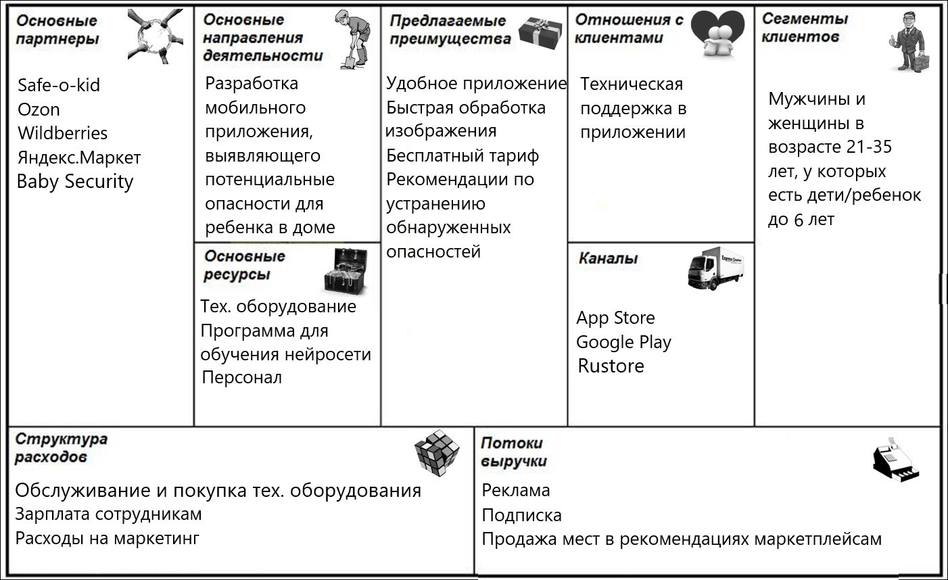

Приложение В — PEST-анализ
Политические | Экономические
- Изменение законодательства в области налогообложения и лицензирования  - Политические последствия СВО, касающиеся бизнеса  - Инвестиционная политика государства  - Степень защиты интеллектуальной собственности  - Государственная поддержка малого и среднего бизнеса | - Недоступность трансграничных операций по картам Visa и Mastercard  - Уход с рынка иностранных компаний  - Уровень инфляции  - Отток иностранных инвестиций  - Уровень ключевой ставки  - Недоступность оплаты приложений в App Store для российских пользователей  - Рост рынка мобильных приложений
Социальные | Технологические
- Рост численности населения Земли  - Демографический кризис в России  - Рост количества случаев падения детей с высоты в России  - Отношение современного поколения родителей к безопасности ребенка  - Стиль жизни и привычки потребления целевой аудитории  - Проникновение информационных технологий во все сферы жизни общества | - Недостаточно хорошее оборудование пользователя  - Проблемы с сервером  - Вероятность ошибочного распознавания предметов  - Доступность иностранных программ для обучения нейронной сети  - Научные открытия в отрасли нейронных сетей

Бизнес-модель стартап-проекта - это фундамент, на котором возводится проект. Есть две основные классификации бизнес-моделей: по типу клиентов и по способу получения прибыли. ² Объем финансового обеспечения достаточно указать для первого этапа - дойти до MVP

